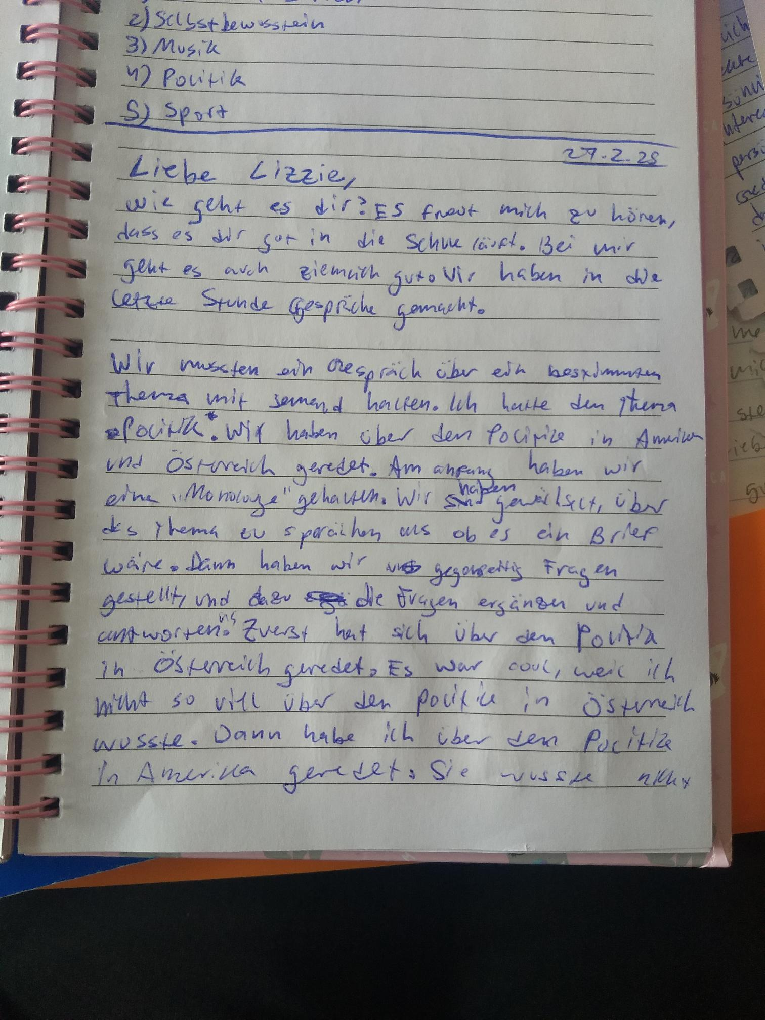

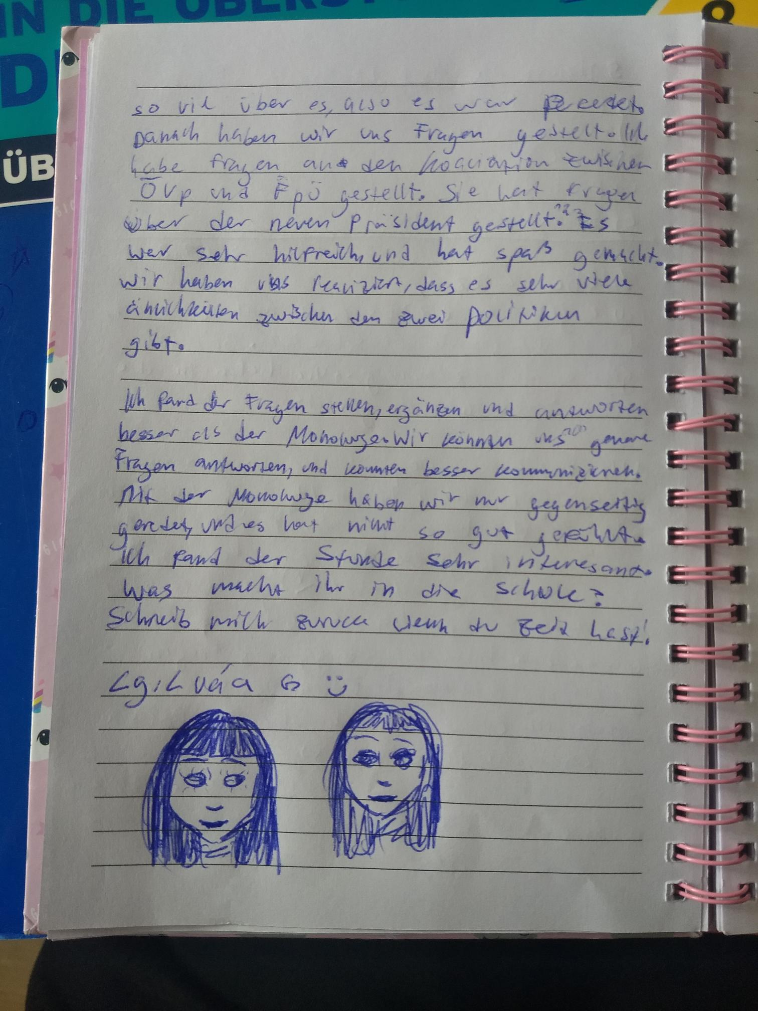

**Originale Text:**

**27.2.28**

**Liebe Lizzie,**

Wie geht es dir? Es freut mich zu hören, dass es dir gut in die Schule läuft. Bei mir geht es auch ziemlich gut. Wir haben in der letzte Stunde Gespräche gemacht.

Wir mussten ein Gespräch über ein bestimmtes Thema mit jemand halten. Ich hatte das Thema „Politik.“ Wir haben über der Politik in Amerika und Österreich geredet. Am Anfang haben wir eine „Monolog“ gehalten. Wir haben gewechselt, über das Thema zu sprechen, als ob es ein Brief wäre. Dann haben wir uns gegenseitig Fragen gestellt und dazu die Fragen ergänzen und antworten. Zuerst hat sie über der Politik in Österreich geredet. Es war cool, weil ich nicht so viel über der Politik in Österreich wusste. Dann habe ich über der Politik in Amerika geredet. Sie wusste nicht so viel über es, also es war perfekt. Danach haben wir uns Fragen gestellt. Ich habe Fragen an der Korrelation zwischen ÖVP und FPÖ gestellt. Sie hat Fragen über dem neuen Präsidenten gestellt. Es war sehr hilfreich und hat Spaß gemacht. Wir haben realisiert, dass es sehr viele Ähnlichkeiten zwischen den zwei Politiker gibt.

Ich fand der Fragen stellen, ergänzen und antworten besser als der Monolog, denn wir konnten uns gegenseitig Fragen antworten und konnten besser kommunizieren. Ich fand der Monolog hat nicht so gut geholfen. Ich fand der Stunde sehr interessant. Was macht ihr in die Schule? Schreib mich zurück, wenn du Zeit hast!

**LG, Lucia G**

**Korrigierte Version:**

Liebe Lizzie,

wie geht es dir? Es freut mich zu hören, dass es dir in der Schule gut läuft. Bei mir geht es auch ziemlich gut. In der letzten Stunde haben wir Gespräche geführt.

Wir mussten ein Gespräch über ein bestimmtes Thema mit jemandem halten. Ich hatte das Thema „Politik“. Wir haben über die Politik in Amerika und Österreich gesprochen. Am Anfang haben wir einen Monolog gehalten. Dabei haben wir das Thema so behandelt, als ob wir einen Brief schreiben würden. Danach haben wir uns gegenseitig Fragen gestellt, diese ergänzt und beantwortet.

Zuerst hat sie über die Politik in Österreich gesprochen. Es war spannend, weil ich nicht so viel darüber wusste. Dann habe ich über die Politik in Amerika gesprochen. Sie wusste nicht viel darüber, also war es ein perfekter Austausch. Danach haben wir uns weitere Fragen gestellt. Ich habe nach der Verbindung zwischen ÖVP und FPÖ gefragt, und sie hat Fragen zum neuen Präsidenten gestellt. Es war sehr hilfreich und hat Spaß gemacht. Wir haben festgestellt, dass es viele Ähnlichkeiten zwischen den beiden Politikern gibt.

Ich fand das Fragenstellen, Ergänzen und Beantworten besser als den Monolog, weil wir uns aktiv austauschen konnten und die Kommunikation dadurch einfacher war. Der Monolog hat mir nicht so gut geholfen.

Ich fand die Stunde sehr interessant. Was macht ihr gerade in der Schule? Schreib mir zurück, wenn du Zeit hast!

Liebe Grüße,  
Lucia G.

**Fehleranalyse:**

1. Grammatikfehler:
   * *„Wie geht es dir? Es freut mich zu hören, dass es dir gut in die Schule läuft.“* → „Wie geht es dir? Es freut mich zu hören, dass es dir in der Schule gut läuft.“
   * *„Wir haben in der letzte Stunde Gespräche gemacht.“* → „In der letzten Stunde haben wir Gespräche geführt.“
   * *„über der Politik“* → „über die Politik“ (falscher Kasus: „über“ verlangt den Akkusativ)
   * *„einen Monolog gehalten“* statt *„eine Monolog gehalten“* (richtiges Genus: „der Monolog“)
   * *„Sie wusste nicht so viel über es“* → „Sie wusste nicht viel darüber.“
   * *„der neue Präsident“* → „den neuen Präsidenten“ (Akkusativ)
   * *„Wir haben das realisiert“* → „Wir haben festgestellt“ (besserer Ausdruck)
2. Stilistische Verbesserungen:
   * „Es war cool“ → „Es war spannend“ (neutralere und passendere Formulierung)
   * „Also es war perfekt“ → „Also war es ein perfekter Austausch“ (flüssigere Satzstruktur)
   * „Schreib mich zurück“ → „Schreib mir zurück“ (richtiges Pronomen)
3. Strukturverbesserungen:
   * Der Brief wurde etwas umgestellt, um flüssiger zu klingen.
   * Einige Sätze wurden umformuliert, um klarer und präziser zu sein.

**Textsortenanalyse – Ist es ein guter persönlicher Brief?**

Ja, dein Brief entspricht weitgehend der Textsorte „persönlicher Brief“, da er eine persönliche Anrede, eine freundliche Tonalität und einen lockeren Stil hat.

Verbesserungsvorschläge:

* Eine Einleitung mit mehr Kontext oder persönlichen Gedanken einfügen, um den Brief noch lebendiger zu gestalten.
* Einen passenderen Schluss mit einer netten Frage oder einem Ausblick auf das nächste Gespräch hinzufügen.

**Vorschlag für eine Einleitung:**

Liebe Lizzie,

ich hoffe, es geht dir gut und du hast eine schöne Woche! Es freut mich zu hören, dass es dir in der Schule gut läuft. Bei mir gibt es auch einiges zu erzählen. In unserer letzten Stunde haben wir etwas Spannendes gemacht – wir mussten Gespräche zu verschiedenen Themen führen. Ich hatte das Thema Politik und möchte dir ein bisschen davon erzählen.

**Vorschlag für einen passenden Schluss:**

Ich fand die Stunde sehr interessant und habe viel Neues gelernt. Wie läuft es gerade bei dir in der Schule? Gibt es spannende Projekte oder Themen, die dich besonders interessieren? Ich freue mich auf deine Antwort!

Liebe Grüße,  
Lucia G.

**Argument in der BBB-Struktur (Behauptung, Begründung, Beleg):**

Behauptung**:** Das gegenseitige Fragenstellen und Beantworten waren hilfreicher als der Monolog.

Begründung**:** Beim direkten Austausch konnten wir aktiver kommunizieren und uns besser auf die Antworten des anderen einlassen.

Beleg**:** So konnte ich zum Beispiel über die Politik in Amerika sprechen, während meine Gesprächspartnerin ihre Kenntnisse über die Politik in Österreich teilte. Dadurch haben wir beide Neues gelernt.

**Fazit**:

Ich habe erkannt, dass ich manchmal die falschen Artikel und Fall geschrieben habe. Ich konnte auch meine Argumente besser formulieren, in dem ich die BBB besser verwende. Ich konnte auch eine Lebendiger Brief schreiben, mit einer besseren Einleitung und Schluss.

**Übungen:**

1. Akkusativ oder Dativ? (über + Akkusativ, mit + Dativ)

Wähle die richtige Form.

1. Ich spreche über ___ (die Schule). → die Schule
2. Wir reden über ___ (das Thema). → das Thema
3. Sie trifft sich mit ___ (der Lehrer). → ~~den Lehrer~~ dem Lehrer
4. Ich freue mich auf ___ (die Ferien). → die Ferien
5. Ich interessiere mich für ___ (der Film). → den Film

2. Der, Die oder Das? (richtigen Artikel wählen)

Wähle den richtigen Artikel.

1. Ich halte ___ Vortrag → **einen Vortrag**
2. Sie liest ___ Buch → **ein Buch**
3. Er hat ___ Idee → **~~eine Idee~~ eine Idee**
4. Wir diskutieren über ___ Problem → ~~eine Problem~~ ein Problem
5. Wir hören uns ___ Diskussion → eine Diskussion

3. Akkusativ oder Dativ? (richtig einsetzen)

Setze die richtige Form ein.

1. Ich spreche mit meinem Freund. → Dativ
2. Sie denkt über das Problem nach. → Akkusativ
3. Ich danke meiner Lehrerin. →Dativ
4. Er schaut den Film im Kino. → Akkusativ
5. Wir diskutieren über die Politik. → Akkusativ
6. Argumente klarer schreiben (BBB-Methode: Behauptung, Begründung, Beleg)

Ergänze das Argument.

Behauptung: Fragenstellen war besser als der Monolog.  
Begründung: Beim Fragenstellen konnte ich mehr lernen.  
Beleg: Ich habe durch die Fragen mehr über die Politik in Österreich erfahren.